ДОКЛАД

По Програмиране за вградени системи

Тема:Сензори за влажност,температура,звук,движение и др.

1. Сензори за температура:

При ползването на интегралните сензори за температура (Temperature Sensor) не трябва да се забравя, че постигането на желани параметри на устройствата нерядко може да се осъществи и чрез по-прости дискретни прибори, чието приложение не трябва да се пренебрегва за сметка на интегралните сензори.

От последните преобладаващо се използват цифровите, които превръщат температурата в двоично число с 9 до 24 разреда. То е с фиксирана разредност, която в някои модели може да се програмира.

Същност. Опростената структура на цифров сензор за температура е на фиг. 1а. Биполярният транзистор Т създава постоянно напрежение с нелинейна зависимост от температурата, но на изхода на блока за калибровка Cal тя вече е линейна. Аналогово-цифровият преобразувател ADC извършва до 10 преобразувания в секунда (в зависимост от модела на сензора), всяко за време Т (фиг. 1б).

Блокът Interface формира числото най-често в съответствие с интерфейс I2C и по-рядко с SPI или SMBus и съответно го изпраща в последователен код чрез изхода Out. Също част от сензорите съдържат и EEPROM (блок Mem) с обем до няколко kb и/или блок Alert, на чийто изход се получава съответното логическо ниво при температура над определена стойност.

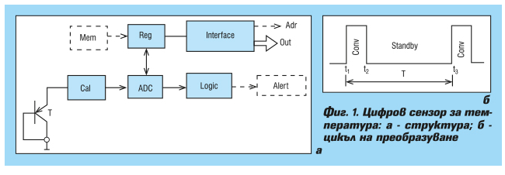

1. Сензори за налягане

Основната мерна единица за налягане (Pressure) е N/m2, наричана паскал (Pascal) Pa. Освен нея в част от моделите се използва bar, равен на 105Pa и по-рядко pound per square inch (psi) като 1psi=6895Pa. В статията е запазена ползваната в съответния каталог мерна единица.

Основни видове. Те са в зависимост от предназначението, като най-голяма е групата на сензорите за абсолютно налягане (Absolute Pressure Sensor), като в зависимост от стойността му те се разделят на 3 подгрупи. В сензорите за ниско налягане (Low Pressure Sensor) то е обикновено няколко kPa, а характерните им приложения са в уреди за контрол на въздуха в жилищни и производствени помещения (HVAC systems).

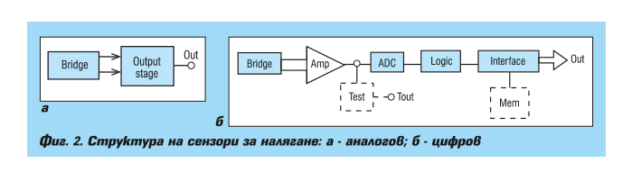

1. Сензори за влажност

Този тип сензори са по-малко в сравнение с предните два вида, тъй като измерването на влажността се налага по-рядко от температурата и налягането. При това измерването обикновено се съчетава с регистрирането на други физични величини чрез комбинирани сензори, което е причина за малкото количество сензори само за влажност, практически само аналогови.

Същност. Основната част на съвременните сензори за влажност са капацитивни (Variable Capacitance Humidity Sensor), и представляват кондензатор с тънък филм от полимер като диелектрик, променящ капацитета си с няколко десетки pF при относителна влажност (Relative Humidity) RH на околния въздух от 0 до 100%.

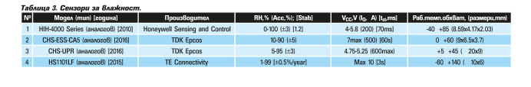

1. Сензор за движение

Сензорът за движение е устройство, което открива физическо движение на устройство или в среда. Той има способността да открива и улавя физически и / или кинетични движения в реално време.

Сензор за движение е известен още като детектор за движение.

Сензорът за движение е вид електронен сензор. Обикновено се вгражда в устройства за крайни потребители като:

* Смартфоните
* Умни телевизори
* Таблетни компютри
* Системи за физическа сигурност

В зависимост от способността на сензора за движение той може да разпознава движения в устройството, в което е интегриран, или заобикалящата го среда. Обикновено е свързан със система или софтуер, който обработва движението в действие или информация.

5.Сензор за звук

Модулът е предназначен за откриване интензивността на звуковата среда, като улавя вибрациите на звука и извежда стойности на изхода (пин OUT), според настойката на потенциометъра. Може да бъде свързан както към аналогов вход на микроконтролера, така и към цифров.

<https://www.ardboard.com/index.php?route=product/product&product_id=293>

<https://www.engineering-review.bg/bg/integralni-senzori-za-temperatura-nalyagane-vlazhnost-i-gazove/2/4142/>

<https://bg.theastrologypage.com/motion-sensor>

Изготвил:Валентин Кьосев 11а клас